中国文化拾遗小人书（一）

知行书院

生字注音：

拾遗：ｓｈí　ｙí

笠翁对韵　清　李渔

天对地，雨对风。大陆lù对长空。

山花对海树，赤chì日对苍穹cāngqiōng。

雷隐隐yǐnyǐn，雾蒙蒙wùmēngmēng。日下对天中。

风高秋月白，雨霁jì晚霞xiá红。

牛女二星河左右，参商shēnshāng两曜yào斗dǒu西东。

十月塞sài边，飒飒sàsà寒hán霜shuāng惊jīng戍shù旅lǚ；

三冬江上，漫漫màn朔shuò雪冷渔翁wēng。

中国古代四大书院：

１，应天书院，岳麓ｌù书院，嵩ｓōｎｇ阳书院，白鹿ｌù洞书院。

２，应天书院，岳麓书院，石鼓书院，徂徕ｃúｌáｉ书院。

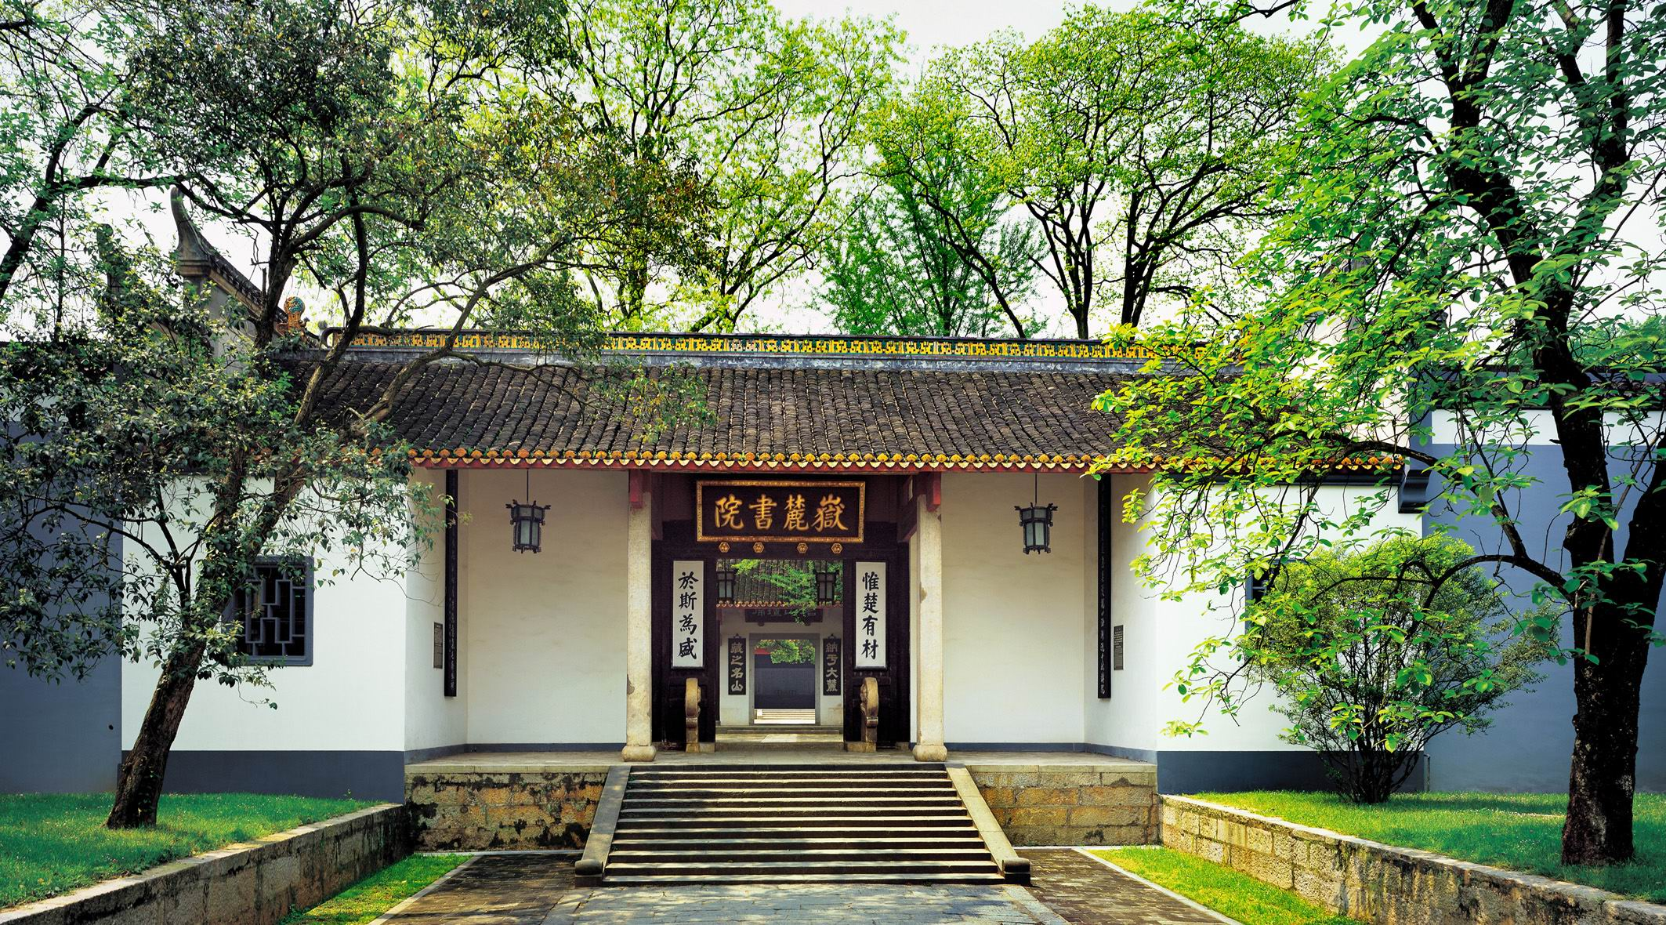

岳麓书院大门

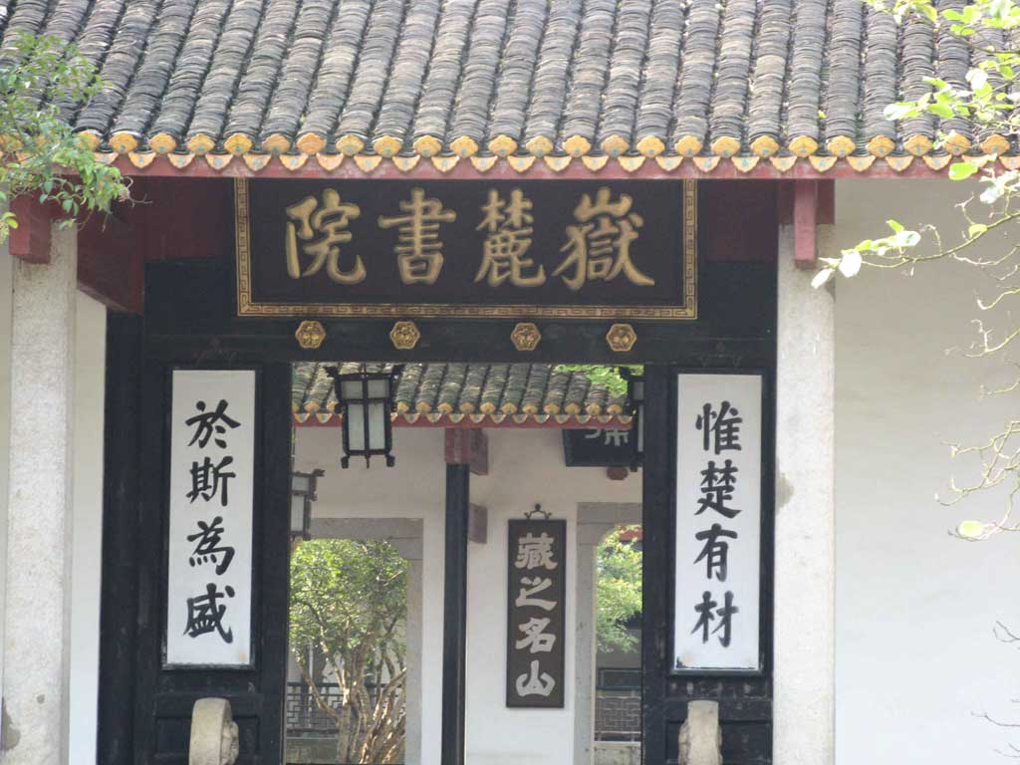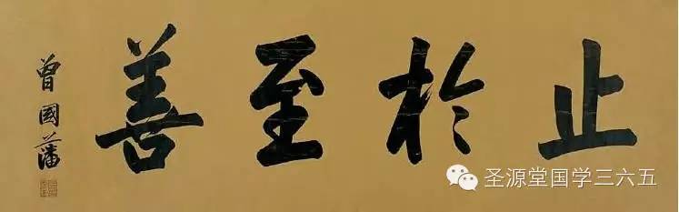

止于至善

作业：会写“止于至善”四字。